Направленный синтез 1-замещённых 3а,6а-дифенилсемитиогликольурилов на основе тиомочевины
Науменко А.С.^{1,2}, Баранов В.В.², Кравченко А.Н.²
Студент, 1 курс магистратуры
¹Российский химико-технологический университет им. Д.И. Менделеева
факультет естественных наук, Москва, Россия
²Институт органической химии им. Н.Д. Зелинского РАН,
Москва, Россия
E-mail: aleks.naumenko.02@yandex.ru
Семитиогликольурилы находят применение в различных областях благодаря своим уникальным свойствам и широким возможностям модификации молекулы. Эти соединения используются как катализаторы в α-монобромировании дикарбонильных соединений и Вос-защите аминов, а также в качестве матриц для конденсации Кляйзена и связывающих агентов для эпоксидных смол. Некоторые семитиогликольурилы обладают седативными свойствами, служат строительными блоками в синтезе широкого круга веществ: семитиобамбусурилов, способных образовывать комплексы типа «гость-хозяин», молекулярных клипс, формирующих лиотропные жидкокристаллические фазы, N-иминосемитиогликольурилов с противогрибковыми и противоопухолевыми свойствами, селеногликольурилов, показавших эффективность против патогенных грибков.
В данной работе изучен новый эффективный способ получения 1-замещённых 3a,6a-дифенилсемитиогликольурилов 1a-h, основанный на сплавлении тиомочевины с метиловыми эфирами 1-замещённых имидазолонов 2a-h. По сравнению с реакцией сплавления тиомочевины с 1-замещёнными 5-гидроксиимидазолонами 3a-h [1], в данном способе не происходит образования побочных продуктов (имидазотиазолов 4a-h). При этом выходы целевых продуктов 1a-h выше и составляют от 40 до 74%.

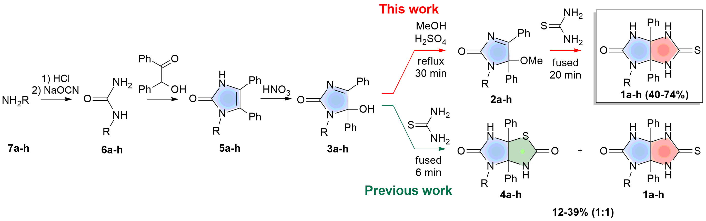
Исходные метиловые эфиры 2a-h получают реакцией этерификации 5-гидроксиимидазолонов 3a-h с MeOH в присутствии H₂SO₄. Имидазолоны 3a-h образуются в ходе окисления имидазолинонов 5a-h концентрированной азотной кислотой в MeCN при комнатной температуре. Имидазолиноны 5a-h синтезируют конденсацией бензоина с соответствующими 1-алкилмочевинами 6a-h, полученными N-карбамоилированием гидрохлоридов аминов 7a-h NaOCN.

Литература
- Науменко А.С., Баранов В.В., Кравченко А.Н. Новое направление реакции 1-алкил-5-гидрокси-4,5-дифенил-1H-имидазол-2(5H)-онов с тиомочевиной // Материалы Международной научной конференции студентов, аспирантов и молодых учёных «Ломоносов-2023», секция «Химия». 2023. С. 672

